IR952 scheda creata il 20 maggio 2021; Ultimo aggiornamento: 23 settembre 2026
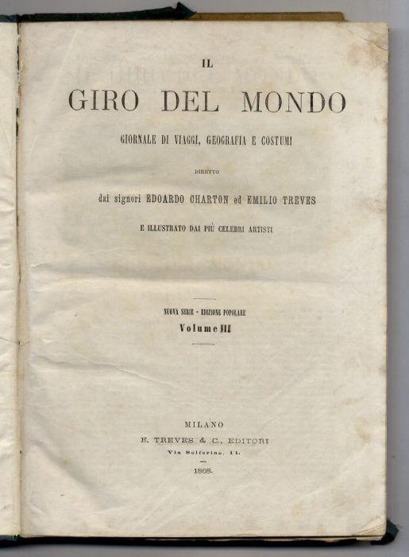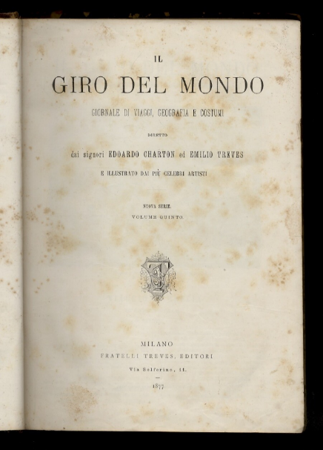
Descrizione storico-bibliografica
Il *giro del mondo : giornale di viaggi, geografia e costumi / diretto dai signori Edoardo Charton ed Emilio Treves. - Vol. 1, n. 1 (1 ottobre 1863)-vol. 20, n. 22 (26 novembre 1874); nuova serie, vol. 1, n. 1 (3 dicembre 1874)-vol. 12 (1880); 2. serie, a. 9, vol. 16 (4 gennaio 1883)- . - Milano : E. Treves & C., 1863-1887. - volumi ; 31 cm. ((Settimanale, la periodicità varia. - Sospeso dal 1881 al 1882. - TO00185342
Copia digitale 1863-1870; 1875-1880
Comprende:
*Roma : testo e disegno inediti / di Francesco Wey, Vol. 10, 1868, 20 ago. - 17 set.
*Attraverso il continente nero, ossia Le sorgenti del Nilo, i grandi laghi dell'Africa equatoriale e lungo il fiume Livingstone fino all'Oceano Atlantico : 1874-1877 / di Henry M. Stanley
*Come ho attraversato l'Africa dall'Oceano Atlantico all'Oceano Indiano per regioni ignote / del maggiore portoghese Serpa Pinto, 1883, disp. 1(4 genn.)-33/34(16/23 ago.)
*Alla terra dei Galla : narrazione della spedizione Bianchi in Africa nel 1879-1880 / Gustavo Bianchi ; illustrata da E. Ximenes sopra schizzi dell'autore, 1883, 1 sett. (disp.35)-1884, 17/24 lug. (disp.29/30)

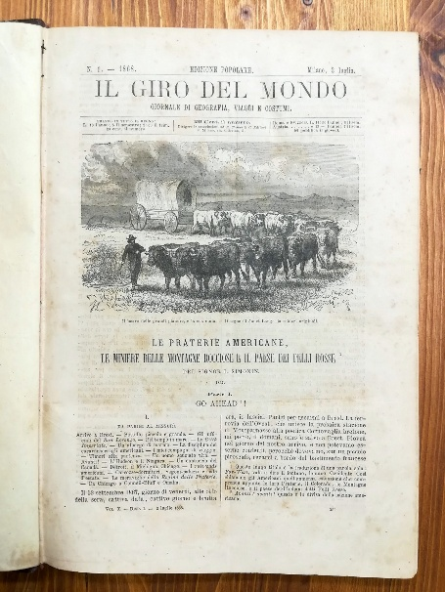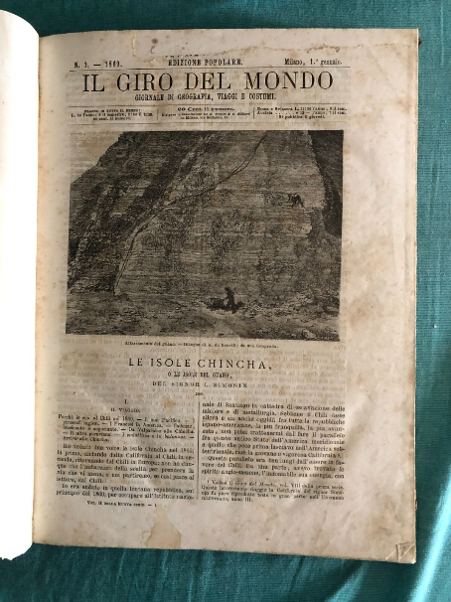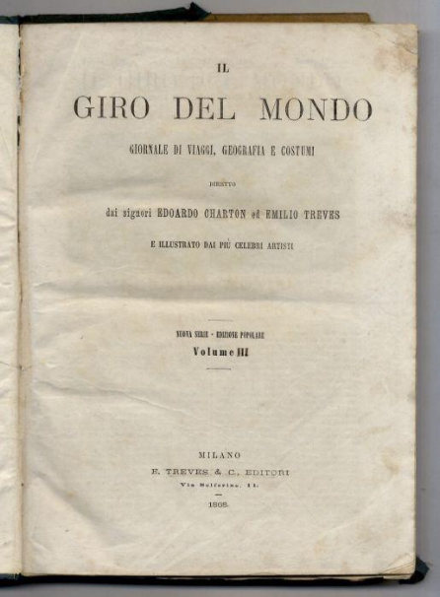
Il *giro del mondo : giornale di geografia, viaggi e costumi / diretto dai signori Edoardo Charton ed Emilio Treves. - Ed. popolare. - Nuova serie, anno 1, n. 1 (2 luglio 1868)-anno 3, n. 52 (29 dicembre 1870). - Milano : E. Treves, 1868-1870. - 5 volumi : ill. ; 31 cm. ((Settimanale. - TSA0620629
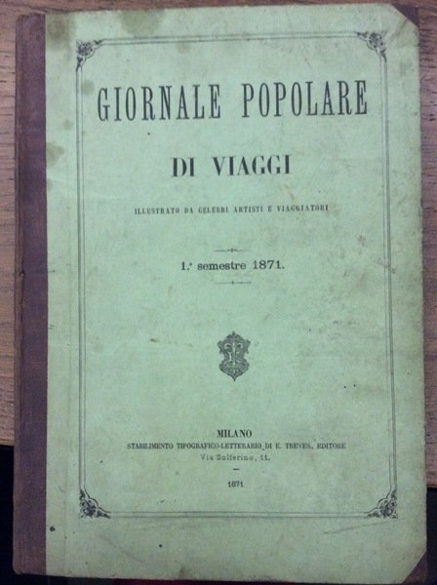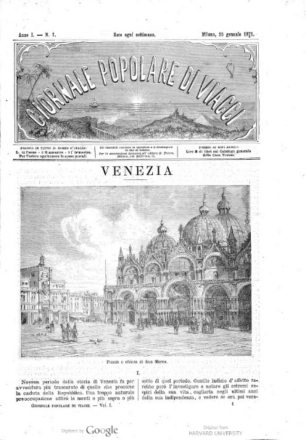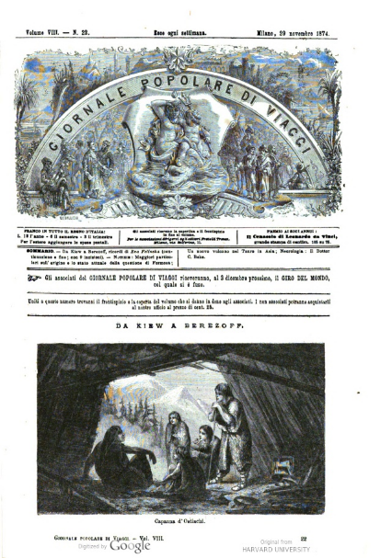
*Giornale popolare di viaggi : illustrato da celebri artisti e viaggiatori. - Anno 1, vol. 1, n. 1 (15 gennaio 1871)-anno 4, vol. 8, n. 22 (29 novembre 1874). - Milano : Stabilimento tipografico-letterario dei Fratelli Treves, 1871-1874. – 4 volumi : ill. ; 31 cm. ((Settimanale. - TO00185267; LO11551336 ; LO11551339; LO11551340; CFI0714068
Variante del titolo: *Giornale popolare di viaggi riccamente illustrato
Copia digitale: 1871-1874

Autori: Charton, Édouard <1807-1890>; Treves, Emilio
Soggetto: Esplorazioni – 1863-1887; Geografia – 1863-1887; Usi e costumi – 1863-1887; Viaggi – 1863-1887
Classe: D910.5

